Jeudi 11 et vendredi 12 juin maths cm1
1- Géométrie :

Réaliser le programme de construction indiqué dans le fichier Géométrie 2 en pièce jointe sur le site.

2- Résolution de problèmes : Résous les problèmes ci-dessous.

A- Un coureur parcourt 195 km en trois jours. Le premier jour il court 64 km.
Quelle distance parcourra t-il les jours suivants ?
Recherche (schéma / opérations) | Réponse (par une phrase)

B- Un fermier range ses salades dans des cageots contenant chacun 64 salades. Il a complété 147 cageots.
Combien a t-il rangé de salades en tout ?
Recherche (schéma / opérations) | Réponse (par une phrase)

3- Fractions :
A- Entoure les fractions décimales :
5/10 23/14 78/100 89/12 741/100 65/1000 78/9
B-Ecris ces fractions en lettres : N’oublie pas le –S à la fin de dixième et centième s’il y en a plusieurs.)
14/10 =
89/100 =
7/10 =
9/100 =
65/100 =
C- Ecris ces fractions en chiffres :
Soixante-deux dixièmes =
Quarante-sept centièmes =

Vingt-huit centièmes =
Cent quatre-vingts dixièmes =
Quinze centièmes =

D- Place ces fractions décimales sur la droite :

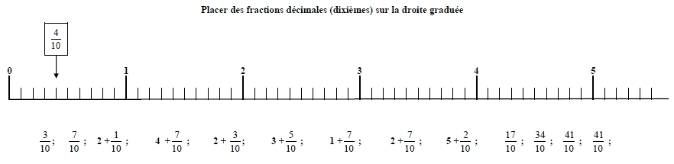
E- Compare ces fractions décimales. Place les signes < ou > ou =

78/10 ………45/10 123/10 ………….462/10 712/10 ………….12/10

103/100 ……….41/100 96/100 …………74/100 523/100…………..45/100

F- Colorie la partie correspondant au numérateur puis décompose la fraction comme dans l’exemple.
Exemple :
3/10 = 0 + 3/10 J’ai 0 pizza complète et il me reste 3/10.

4/10 = …………. + /10

14/10 = ………….. + /10

10/10 = …………….+ /10

20/10= …………….+ /10

G- Place sur ces droites les fractions suivantes :
A = 4/10 B= 9/10 C = 12/10 D = 20/10 (sur la première droite)
E = 5/100 F = 50/100 G = 100/100 H = 105/100 (sur la deuxième droite)

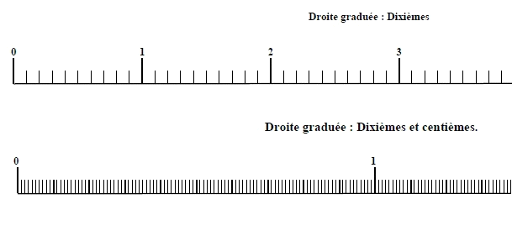
Une fois que tu as placé ces fractions, tu peux facilement dire que :
20/10 = …………… pizzas entières.
100/100 = …………… pizzas entières.

En regardant, les deux graduations ci-dessus, complète les phrases :
10/10 = ………parts de pizza
20/10 = …………parts de pizza
100/100 = …………… parts de pizza
Si tu as très faim que choisis-tu ? /10 de pizza ou 1/100 de pizza ? ………………………
Donc 1/100 est plus grand ou plus petit que 1/10 ? …………………………….

4- Mesures : Visionne la vidéo sur les conversions :

https://www.youtube.com/watch?v=0HuosygAxP8

Convertis dans l’unité demandée : (Ecris les nombres en séparant les classes de mille de celle des unités.)

3 cm = ………… mm | 97 km = ………...hm | 471 cm = …………...mm
6 dam = ………...cm | 27 m = ………….mm | 74 dm = ……………cm
41 cm = …………….mm | 123 hm = …………..m | 736 m = ………….mm

